**DIAGRAMAS DE SEQUENCIAS APLICATIVO CURSO BASICO DE VIOLÃO:**

Turma: Analise e desenvolvimento de sistemas Turno: manhã

Alunos: Éleson, Lucas, Tiago

Projeto: Aplicativo Curso básico de Violão

**CASOS DE USO**: assistir aulas, pratica o instrumento, pratica a teoria.

**ATORES**: aluno.

**DESCRIÇÃO**: o aluno entra na aplicação para estudar ou praticar um novo assunto do curso básico de violão.

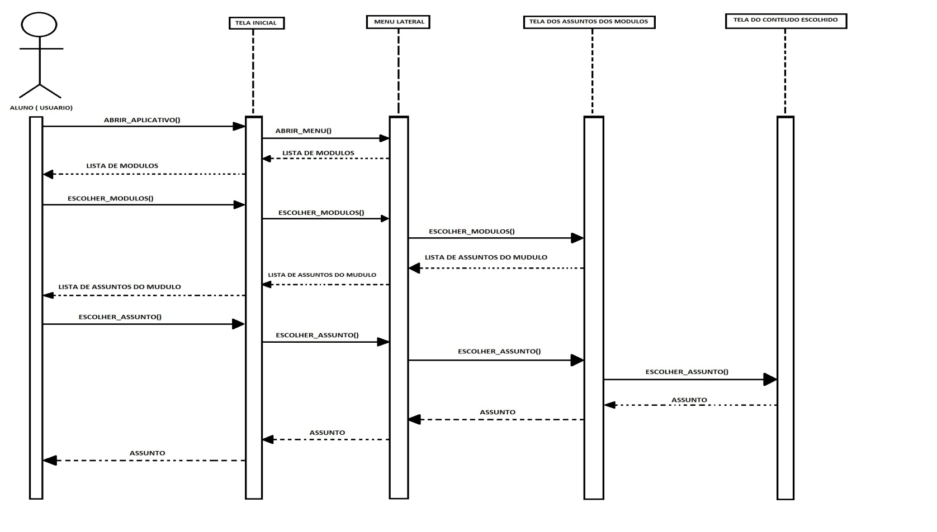**Sequencias das ações**

**CASO DE USO:** ver vídeo

**ATORES:** aluno.

**DESCRIÇÃO:** o aluno entra na aplicação para ver uma vídeo aula sobre um assunto em um determinado modulo.

**Sequencias das ações**

